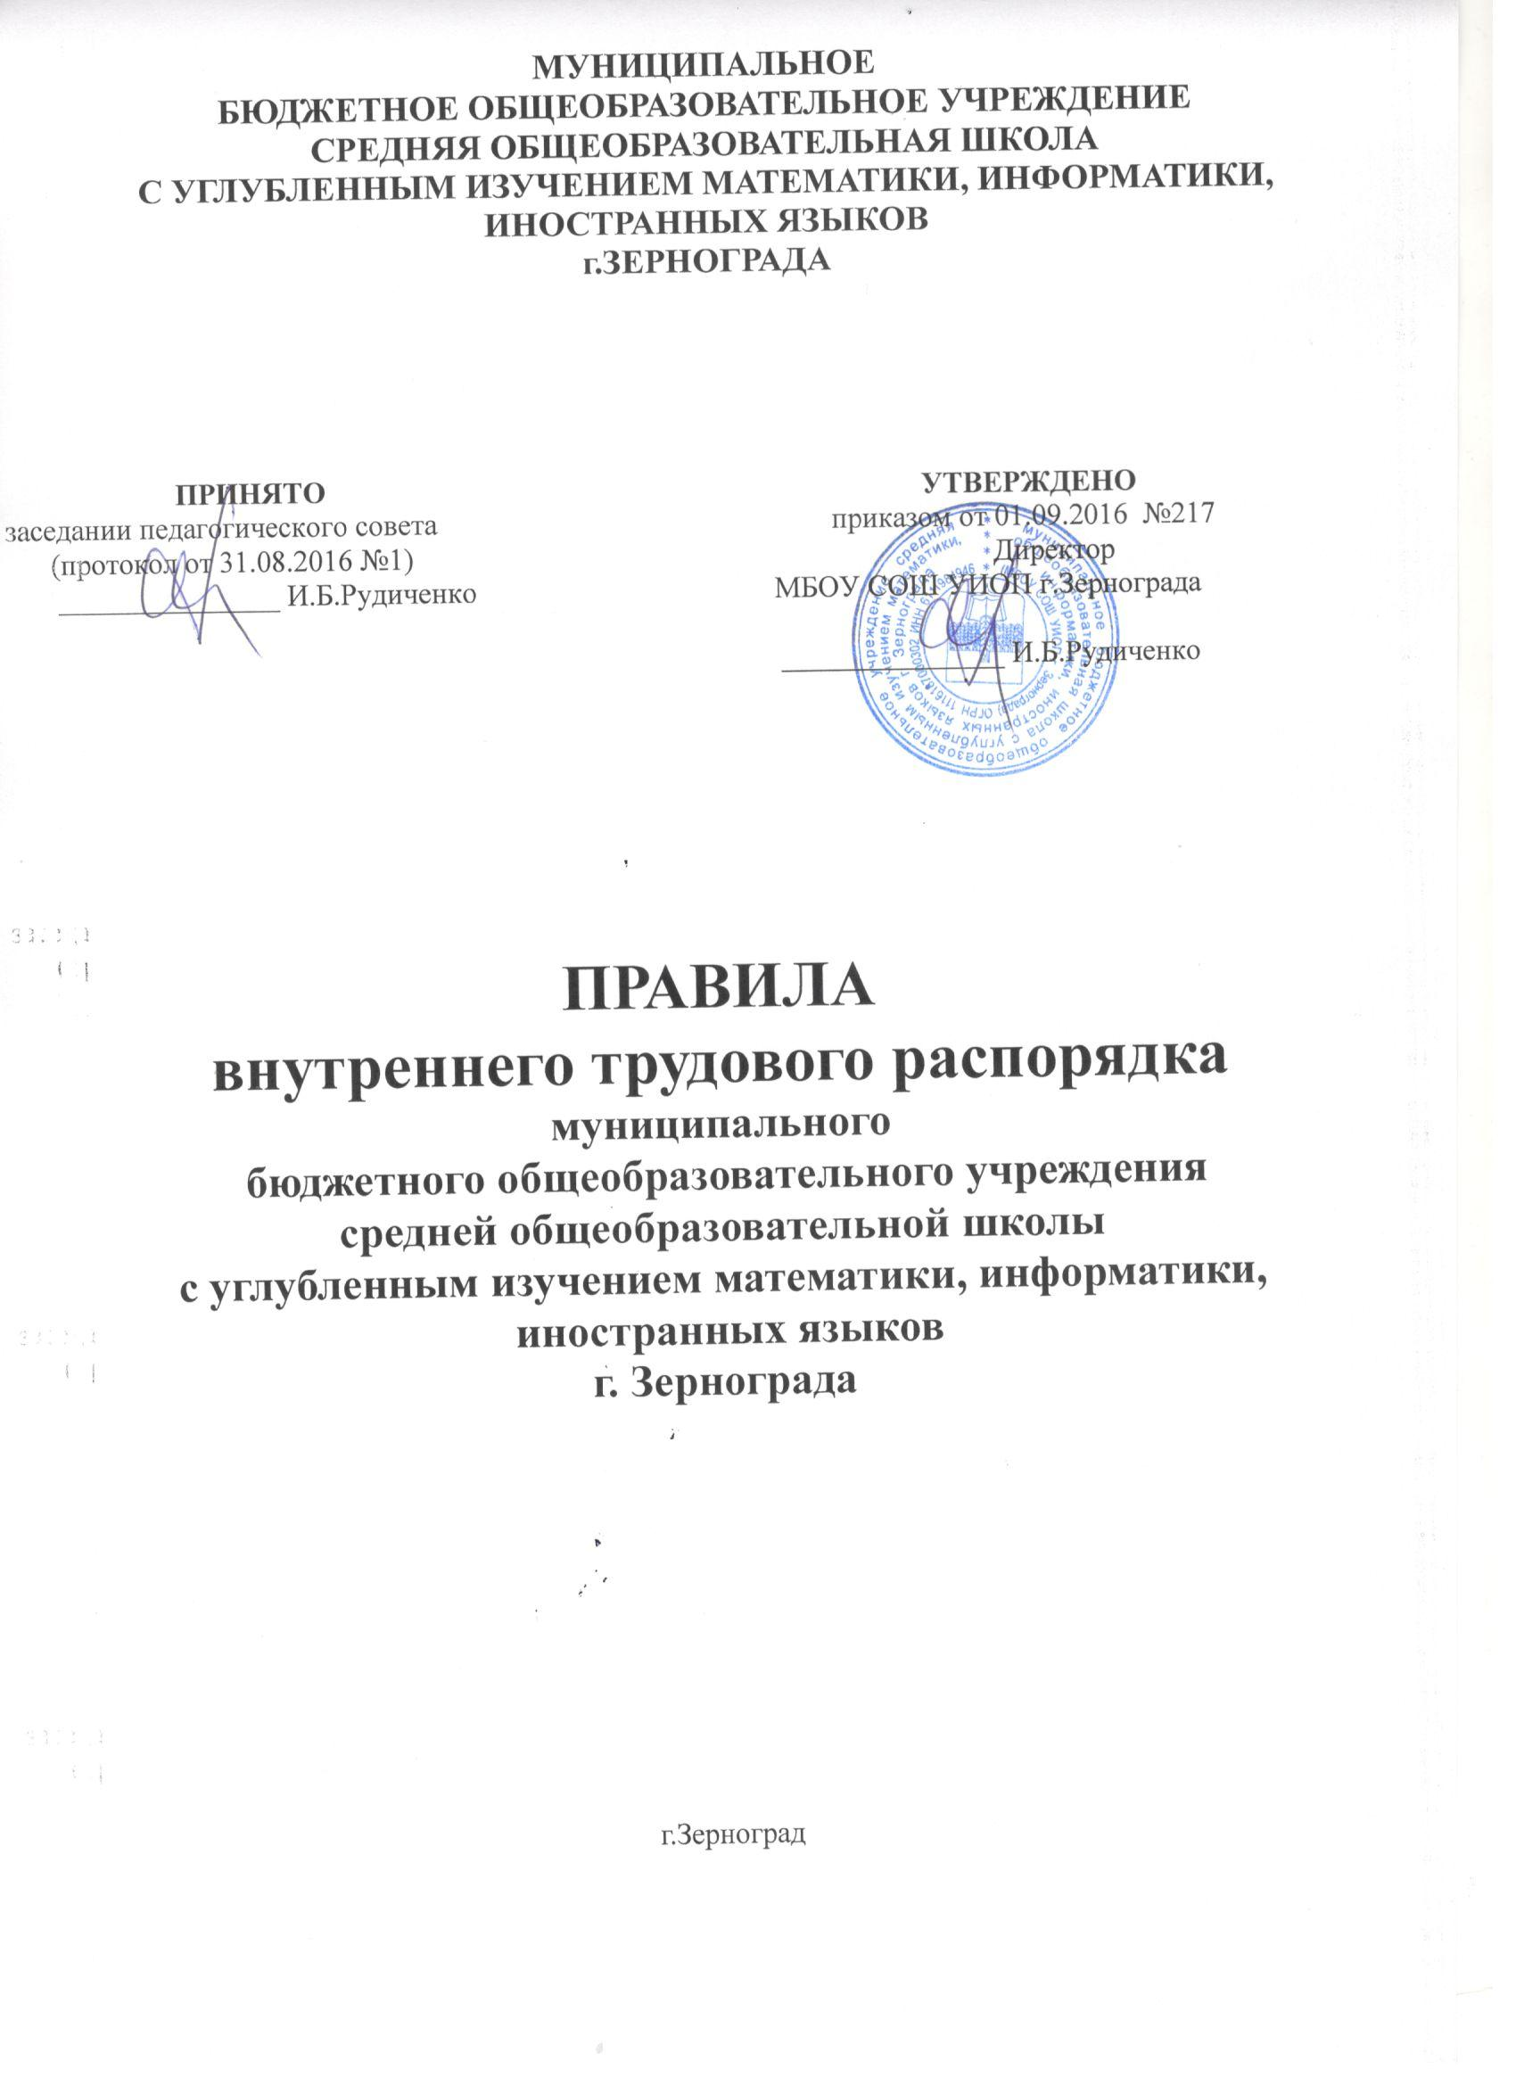

Правила
внутреннего трудового распорядка
для работников

I. Общие положения.

1. В соответствии с Конституцией РФ граждане имеют право на труд. Обязанность и дело чести каждого способного к труду гражданина РФ – добросовестный труд в избранной им области общественно полезной деятельности, соблюдение трудовой дисциплины.

Дисциплина труда – это не только строгое соблюдение правил внутреннего трудового распорядка, но и сознательное, творческое отношение к своей работе, обеспечение ее высокого качества, производительное использование рабочего времени.

Трудовая дисциплина обеспечивается, согласно ТК РФ, методами убеждения, а также поощрения за добросовестный труд. К нарушителям трудовой дисциплины применяются меры дисциплинарного и общественного воздействия.

2. Настоящие Правила внутреннего распорядка определяют основные моменты организации нормальной работы педагогического коллектива школы.

3. Все вопросы, связанные с применением Правил внутреннего распорядка, решаются администрацией школы в пределах предоставленных ей прав, а в случаях, предусмотренных действующим законодательством совместно или по согласованию с профсоюзным комитетом.

II. Порядок приема, перевода и увольнения
работников.

1. Работники реализуют сове право на труд путем заключения трудового договора о работе в данной школе в письменном виде в 2-х экз.
2. Трудовой договор заключается в письменной форме.
Прием на работу оформляется приказом администрацией школы на основании трудового договора.
Приказ объявляется под расписку (в течение 3-х дней).
3. При приеме на работу администрация школы обязана потребовать от поступающего представления трудовой книжки, оформленной в установленном порядке, свидетельство государственного пенсионного страхования.
Лица, принимаемые на работу, требующие специальных знаний (педагогические, медицинские работники, библиотекари, водители и др.), обязаны предъявить соответствующие документы об образовании или профессиональной подготовке:
диплом, аттестат, удостоверение, копии которых, заверенные администрацией, должны быть оставлены в личном деле.
Лица, поступающие на работу в общеобразовательные школы (кроме очно-заочных и заочных школ), обязаны также представить медицинское заключение об отсутствии противопоказаний по состоянию здоровья для работы в детском учреждении.
4. При приеме работника или переводе его в установленном порядке на другую работу администрация школы обязана:
а) ознакомить с Уставом школы, с порученной работой, условиями и оплатой труда, разъяснить его права и обязанности согласно должностным инструкциям;
б) ознакомить его с Правами внутреннего трудового распорядка; коллективного договора и др.
в) проинструктировать по охране труда и технике безопасности, производственной санитарии и гигиене, противопожарной безопасности и организации охраны жизни и здоровья детей с оформлением инструктажа в журнале установленного образца.
5. Прекращение трудового договора может иметь место только по основаниям, предусмотренным законодательством.
6. В день увольнения (последний день работы) администрация школы обязана выдать работнику его трудовую книжку с внесенной в нее записью об увольнении и произвести с ним окончательный расчет.

III. Основные обязанности работников.

1. Работники школы обязаны:
а) работать честно и добросовестно, строго выполнять учебный режим, трудования Устава средней общеобразовательной школы и Правил внутреннего трудового распорядка, соблюдать дисциплину труда: вовремя приходить на работу, соблюдать установленную продолжительность рабочего времени, своевременно и точно исполнять распоряжения администрации;
б) систематически повышать свою профессиональную квалификацию;
в) быть примером в поведении и выполнении высокого морального долга как в школе, так и вне школы;
г) полностью соблюдать требования по технике безопасности, производственной санитарии и противопожарной охране, предусмотренные соответствующими правилами и инструкциями;
2. Основные обязанности учителей, классных руководителей определены Уставом средней общеобразовательной школы и должностными обязанностями.

IV. Основные обязанности администрации.

1. Обеспечить соблюдение требований Устава средней школы и Правил внутреннего трудового распорядка.
2. Рационально организовать труд работников.
3. Всемерно укрепить трудовую и производственную дисциплину.
4. Совершенствовать учебно-воспитательный процесс, распространять и внедрять в работу учителей, воспитателей и других работников школы лучший опыт работы.
5. Обеспечить систематическое повышение работниками школы профессиональную и деловую квалификации.
6. Принимать меры к своевременному обеспечению школы необходимыми пособиями, хозяйственным инвентарем.
7. Обеспечить соблюдение в школе санитарно-гигиенических норм и правил, сохранность имущества школы.
8. Создать условия работы, соответствующие Правилам охраны труда и противопожарным правилам.

9. Организовать горячее питание учащихся и работников школы.
10. Организовать учет явки на работу и ухода с работы работников школы.
11. Выдавать заработную плату исходя из коллективного договора, в установленные сроки два раза в месяц.

V. Рабочее время и его использование.
1. В школе установлена 5-дневная учебная неделя для обучающихся 1-4 классов, 6-дневная учебная неделя для обучающихся 5-11классов и одним выходным днем. В соответствии с возможностями школы учителям может быть выделен методический день на повышение квалификации, посещение семинаров-практикумов в городе и районе для самообразования. В связи с производственной необходимостью администрация имеет право изменить режим работы учителя (вызвать на замещение заболевшего учителя, временно увеличить нагрузку) в соответствии с ТК РФ
2. Учебную нагрузку педагогическим работникам на новый учебный год устанавливает директор школы по согласованию с профсоюзом комитетом до ухода работника в отпуск.
При этом:
а) у педагогических работников, как правило, должна сохраняться преемственность классов и объем учебной нагрузки;
б) неполная учебная нагрузка работника возможна только при его согласии, которое должно быть выражено в письменной форме;
в) объем учебной нагрузки у педагогических работников должен быть, как правило, стабильным на протяжении всего учебного года.
3. График отпусков на летний период составляется администрацией в соответствии с нуждами школы по согласованию с профкомом.
4. Все учителя и воспитатели обязаны являться на работу не позже, чем за 20 минут до начала урока и быть на своем рабочем месте.
5. Технические работники обязаны быть на работе не позже чем за 30 минут до начала рабочего дня школы
6. Продолжительность рабочего дня учителя и сотрудников школы определяется расписанием и графиком, утвержденным директором школы по согласованию с профкомом, должными обязанностями, возложенными на работника Правилами и Уставом школы.
7. Учитель обязан со звонком начать урок и со звонком его окончить, не допуская бесполезной траты учебного времени.
8. Учитель обязан иметь поурочные планы на каждый учебный час, включая классные часы.
9. Независимо от расписания уроков учитель обязан присутствовать на всех мероприятиях, запланированных для учителей и учащихся.
10. Учитель обязан к первому дню каждой учебной четверти иметь тематический план работы.
11. Учитель обязан безусловно выполнять распоряжения по учебной части точно и в срок.
12. Учителя и другие работники школы обязаны выполнять все приказы директора школы безоговорочно, при несогласии с приказом – обжаловать выполненный приказ в комиссию по трудовым спорам.
13. Классный руководитель обязан в соответствии с расписанием и планом воспитательной работы 1 раз в неделю проводить классные часы. Планы воспитательной работы составляются 1 раз в год.

14. Классный руководитель занимается с классом воспитательной внеурочной работой согласно имеющемуся плану воспитательной работы.
15. Классный руководитель обязан 1 раз в неделю проводить проверку выполнения и выставления оценок в дневниках.
16. Работа в выходные и праздничные дни запрещена. Привлечение отдельных работников к работе в выходные и праздничные дни допускается в исключительных случаях по письменному приказу (распоряжению) администрации школы с предоставлением другого дня отдыха в тече6ние ближайших двух недель или оплаты в соответствии См. ст. 113 ТК РФ, 153 ТК РФ
17. Классный руководитель дежурного класса начинает свою работу не позднее 7.50 утра и заканчивает – не ранее 14.00, проверив порядок в школе. Сдача-прием дежурства классного руководителя с классом происходит в присутствии представителей администрации, членов учительского самоуправления.
18. Во время каникул педагогические работники привлекаются администрацией школы к педагогической и организационной работе в пределах времени, не превышающего средней учебной нагрузки в день. График работы в каникулы, согласованный с профкомам, доводится до сведения работников не позднее 7 дней до начала каникул.
19. Все учителя и работники школы обязаны 1 раз в год проходить медицинское обследование.
20. Заседание педагогического совета проводится 1 раз в четверть продолжительность 1,5-2 часа, м/о – 1 раз в четверть.
21. Заседание организации школьников могут быть длительностью до 1 часа.
22. Учителя обязаны о всяких приходах посторонних лиц ставить в известность администрацию. Вход в класс после начала урока разрешается в исключительных случаях и только директору и его заместителю.
23. Учителям и другим работникам школы запрещается:
а) изменять по своему усмотрению расписание уроков и график работы;
б) удлинять или сокращать продолжительность уроков между ними (перемен):
в) удалять учащихся с урока.

VI. Поощрения за успехи в работе.

1. За образцовое выполнение трудовых обязанностей, успехи в обучении и воспитании детей, продолжительной безопасностью в работе, новаторство в труде и другие достижения в работе администрацией школы применяются следующие поощрения:
а) объявление благодарности;
б) предоставление к награждению;
в) денежное вознаграждение .

VII. Ответственность за нарушение трудовой
дисциплины.

1. Неисполнение трудовой дисциплины, т.е. неисполнение или ненадлежащее по вине работника возложенных на него трудовых обязанностей влечет за собой наложение дисциплинарного взыскания или применения мер общественного воздействия:
а) замечание;
б) выговор;
в) увольнение.
2. Увольнение в качестве дисциплинарного взыскания применяется за систематическое неисполнение работником без уважительных причин обязанностей, возложенных на него трудовым договором (Уставом школы и правилами внутреннего трудового распорядка), если уже применялись меры дисциплинарного или общественного взыскания, за прогул (в том числе за отсутствие на работе более 4х часов подряд рабочего дня) без уважительных причин, а также за появление на работе в нетрезвом состоянии.
3. В соответствии с действующим законодательством о труде педагогические работники могут быть уволены за совершение аморального проступка, не совместимого с дальнейшим выполнением воспитательных функций.
4. В соответствии с Законом РФ «Об образовании» (ст. 56.3 п.1) основанием для увольнения педагогических работников является повторное в течение года грубое нарушение Устава школы.
5. Наложение дисциплинарного взыскания производится администрацией в пределах предоставленных ей прав; предварительно затребуется объяснение в письменной форме.
Дисциплинарное взыскание объявляется в приказе под расписку и доводится до сведения всех работников школы.

